
CHENGDA AI · DESKTOP GUIDE

澄答 AI
桌面端操作手册
  - 从购买自己的 AI API，到配置模型、知识库、练习窗口与软件更新
必读 | 最重要的费用说明  本软件激活码只对应桌面软件使用权限，不包含硅基流动、OpenAI 或其他第三方 AI 服务的 API 额度。用户需要自行注册服务商账号、充值并创建 API Key；实际价格以服务商模型页面实时公示为准。

适用版本 | Windows · 澄答 AI v0.4.0
文档日期 | 2026-08-22
获取帮助 | QQ：3969078416
官方新版下载页：
https://wait-wind-blow.github.io/free.github.io/chengda-ai/downloads/
QUICK START

01｜首次使用：六步完成配置
  - 建议先完成 API 配置，再开始笔试或面试练习。
1 | 安装或运行  推荐从 GitHub 新版发布页下载安装包。便携版应放在桌面、文档或其他可写目录，避免直接从压缩包内运行。

2 | 了解授权  新设备首次使用有试用时间；到期后笔试、面试练习入口会要求激活。设置、资料库、模拟测试和更新页仍可打开。

3 | 购买自己的 API  在硅基流动等服务商注册并充值。软件费用与 API 费用相互独立。

4 | 创建 API Key  在服务商控制台新建密钥。只复制一次并妥善保管，不要发给他人或放进截图。

5 | 在软件中配置  进入“API 设置”，选择服务、填写 Base URL、API Key 与模型名，保存后点击“测试连接”。

6 | 开始练习  工作台分别打开笔试或面试悬浮窗。两个模式独立使用；隐藏后可通过自定义恢复键找回。

推荐的默认硅基流动配置
API Base URL | https://api.siliconflow.cn/v1
文本模型 | Qwen/Qwen3-30B-A3B-Instruct-2507
截图模型 | Qwen/Qwen3-VL-32B-Instruct
语音模型 | FunAudioLLM/SenseVoiceSmall
SILICONFLOW

02｜硅基流动注册、充值与 API Key
  - 以下页面由 Codex 于制作本手册时从硅基流动官方公开文档自行截图。网站界面以后可能调整。
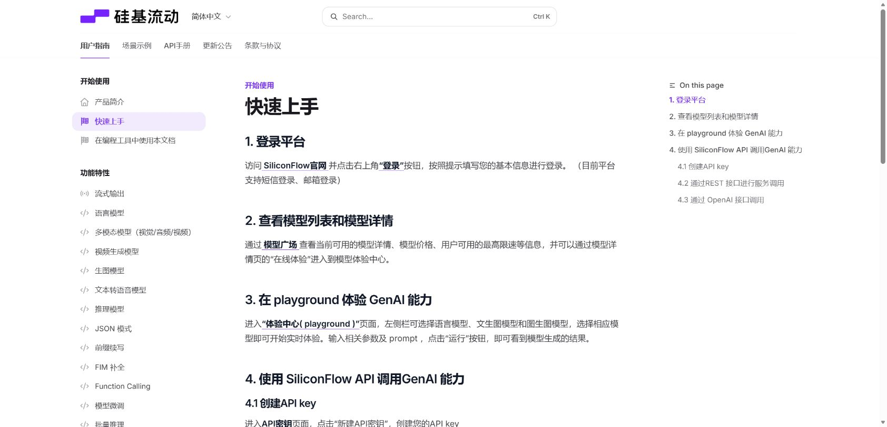
图 1 硅基流动官方“快速上手”：登录、模型广场、创建 API Key 和调用 API｜来源：https://docs.siliconflow.cn/cn/userguide/quickstart

按顺序完成
1 | 注册或登录  打开 SiliconFlow 平台，按页面提示使用手机号或邮箱登录。若平台要求实名认证，请按服务商规则由账号本人完成。

2 | 充值 API 余额  在控制台查看账户余额与充值入口，按自己的使用量购买额度。模型计费会变化，本手册不写死价格；购买前应查看模型广场的实时输入/输出价格。

3 | 创建 API Key  进入“API 密钥”页面，点击“新建 API 密钥”。创建后立即复制并保存到安全位置；不要把完整密钥发送给软件卖家。

4 | 选择模型  在模型广场确认模型仍可用，复制完整模型 ID。文本、视觉和语音模型必须分别填入对应位置。

APP CONFIG

03｜在澄答 AI 中填写 API
  - 密钥由用户自己填写；桌面版将密钥保存到 Windows 凭据管理器。
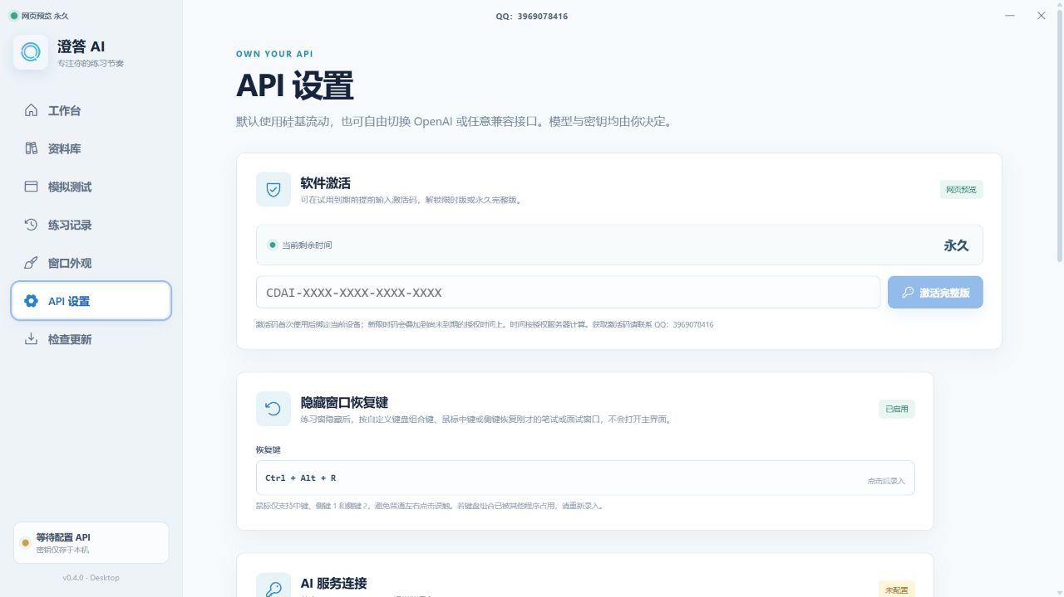
图 2 API 设置页上半部分：软件激活与恢复键
- 打开左侧“API 设置”。先确认软件授权剩余时间，再向下滚动到“AI 服务连接”。
- 恢复键可点击录入键盘组合，也可直接按鼠标中键、侧键 1 或侧键 2。普通左右键不支持，避免误触。
- 若快捷键已被其他软件占用，状态会提示注册失败；重新录入另一个组合即可。

AI 服务连接与模型
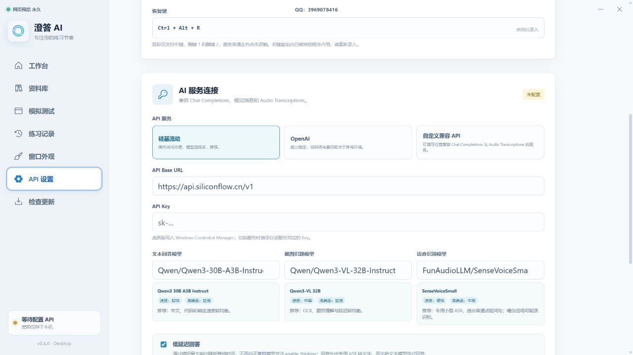
图 3 API 服务、Base URL、密钥和三个模型字段

填写与保存
- API 服务选择“硅基流动”。软件会自动填入 https://api.siliconflow.cn/v1。
- 在 API Key 中粘贴自己的密钥。保存后输入框会清空，这是正常的安全表现；密钥仍保存在 Windows 凭据管理器。
- 文本回答模型用于生成答案；截图识题模型必须支持视觉输入；语音识别模型用于把系统音频转成文字。
- 点击“保存配置”，再点击“测试连接”。只有看到连接成功，才开始练习。
注意 | 不要混用模型  如果把纯文本模型填到截图识题模型中，可能出现 400、无法识图或返回格式异常；若模型下架，请从模型广场复制新的完整模型 ID。

MODEL GUIDE

04｜模型选择与 Prompt
  - 模型可用性和价格会变化；以硅基流动模型广场当日信息为准。
可直接复制的模型名 | 用途 | 使用建议
Qwen/Qwen3-30B-A3B-Instruct-2507 | 文本回答 | 速度与中文质量均衡，推荐默认使用
Qwen/Qwen3.5-4B | 文本回答 | 速度快、成本通常较低；复杂推理较弱
Qwen/Qwen3-VL-32B-Instruct | 截图识题 | OCR 与题目理解较均衡，推荐默认使用
Qwen/Qwen3-VL-8B-Instruct | 截图识题 | 速度快；密集小字或复杂图表可能漏识别
FunAudioLLM/SenseVoiceSmall | 语音识别 | 专用 ASR，普通话短问句响应较快

如何选择
- 追求速度：优先较小的文本/视觉模型，答案更快但复杂题准确率可能下降。
- 追求复杂题质量：选择更大的文本或视觉模型，但首字延迟和 API 费用通常更高。
- 面试语音：先由专用 ASR 转文字，再交给文本模型流式回答，通常比把整段音频直接交给大型多模态模型更快。
- 模型名必须完整复制，包含组织名和斜杠；少一个字符都可能返回 model not found。

系统 Prompt
不要复述题目，不要写开场白。只输出最重要的答案或结论；仅在必要时补充简短步骤，避免空行和重复内容。
- Prompt 只在“API 设置”中维护，截图、文本与语音回答共用。
- 修改后必须点击“保存配置”。如果回答仍重复题目，先确认保存成功，再重开练习窗口。
实时模型价格：https://cloud.siliconflow.cn/models
KNOWLEDGE

05｜知识库与 DOCX 导入
  - 知识库用于给回答提供个人背景、学校、专业、项目和岗位资料。
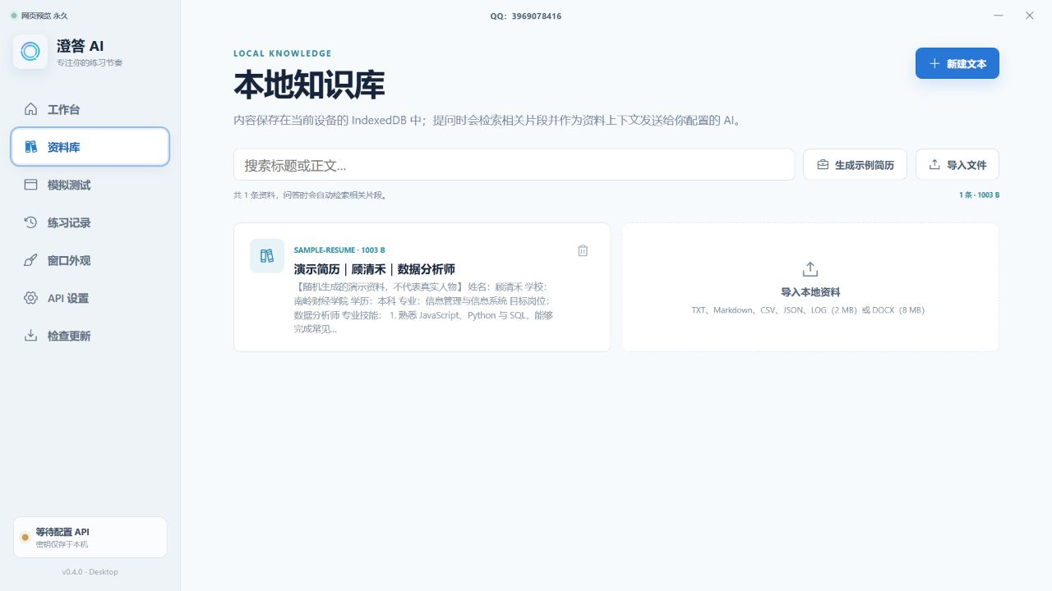
图 4 全新知识库会自动加入 1 份随机演示简历
- 支持 TXT、MD、Markdown、CSV、JSON、LOG（单文件 2 MB）和 DOCX（单文件 8 MB）。
- DOCX 会提取可编辑文字；纯扫描图片式 Word 可能没有可提取内容，应先做 OCR 或粘贴文本。
- 首次进入空知识库时会生成 1 份随机演示简历，标题与正文均明确标记为演示资料，不代表真实人物。
- 点击“生成示例简历”可以额外生成；双击资料卡可编辑，删除按钮只删除本机资料。
- 提问时软件会优先检索姓名、学校、专业、学历、项目和目标岗位等个人背景片段。
建议 | 建议写法  把“姓名、学校、学历、专业、目标岗位、技能、项目经历、实习经历、自我介绍”分行写清楚。资料越具体，面试回答越不容易随意编造。

DOCX 导入验证
- 准备 Word：保存为 .docx，不要使用旧版 .doc。
- 导入：点击“导入文件”，选择一个或多个 DOCX。成功后资料卡会显示 DOCX 类型。
- 检查：双击资料卡确认文字提取完整，再用包含姓名或项目关键词的问题测试检索效果。
PRACTICE

06｜笔试、面试与悬浮窗
  - 笔试和面试是两个独立窗口；进入一个模式后，不在同一窗口内切换。

笔试练习
- 工作台点击“打开笔试窗口”。将题目放在屏幕可见区域，鼠标停在“查题”上 1.5 秒后执行截图识别。
- 搜题期间“隐藏”和“重置”仍可使用；重置后旧请求的流式片段不会再写回答案区。
- 答案会流式显示。复制按钮可复制当前答案；退出按钮悬停 1.5 秒后关闭整个软件。

面试练习
- 工作台点击“打开面试窗口”，悬停“监听”1.5 秒开始持续监听系统播放的练习音频。
- 声音停顿约 0.7 秒后，专用语音模型先转写，再由文本模型生成答案建议。
- 当前角色判断依据是音源通道：系统音频被标记为“提问方”。它不是声纹识别，无法仅靠声音身份百分之百区分所有场景。
- 再次悬停“停止”结束监听；重置会清空答案和尚未处理的本地音频片段。

悬浮窗外观与移动
- 默认尺寸为 350 × 350；在“窗口外观”中修改透明度、字号和宽高时，会打开真实笔试窗实时预览。
- 透明度只作用于笔试、面试悬浮窗，不影响主界面。最低为 10%。
- 主窗口和悬浮窗都可在最上方一整行长按约 0.18 秒后拖动；按钮区域不会启动拖动。
- 隐藏悬浮窗后，按设置中的键盘或鼠标恢复键，只恢复刚才隐藏的练习窗，不打开主界面。
PRIVACY

07｜屏幕防捕获与数据边界
  - 防捕获只调用 Windows 官方能力保护本应用自己创建的窗口。
- 在“窗口外观”打开 Windows 防捕获保护后，支持的 Windows 10 2004 及以上系统优先使用 WDA_EXCLUDEFROMCAPTURE。
- 旧系统会降级到兼容模式或正常显示；软件不会注入、结束、修改或隐藏其他应用进程。
- 该能力不能阻止摄像机拍屏、特殊驱动或所有第三方捕获路径，也不是 DRM 保证。
- API Key 保存在 Windows 凭据管理器；知识库和练习记录保存在当前设备。调用 AI 时，相关问题、截图或音频转写会发送到用户自己配置的 API 服务。
- 使用截图或录音前，应确保自己有权处理画面和声音中的内容，并遵守隐私、考试、会议和单位制度。
隐私 | 隐私检查清单  不要在知识库放入不必要的身份证号、病历原文、账号密码或他人的敏感信息；不要把 API Key 截图发给任何人；使用第三方模型前阅读其数据政策。

模拟测试
- 左侧“模拟测试”只负责在默认浏览器中打开笔试测试、面试测试或我的小店，不嵌套桌面软件。
- 网页录屏由浏览器权限控制；练习结束后录制内容只在浏览器内临时预览并清理，不自动上传。
UPDATE

08｜自动更新与手动下载
  - v0.4.0 起，更新任务由 Windows 独立启动，避免主程序退出后替换脚本随之失效。
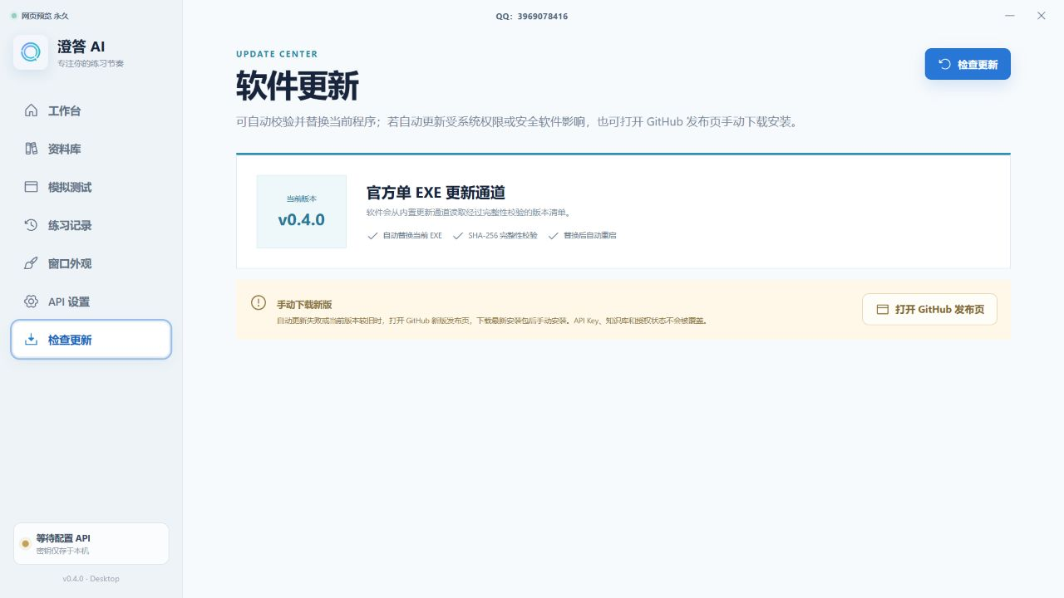
图 5 更新中心提供自动检查与 GitHub 手动下载两个入口

自动更新
- 点击“检查更新”。发现新版后，先阅读中文更新内容，再点击“立即更新并重启”。
- 软件下载单 EXE 并校验 SHA-256；随后 Windows 会请求管理员授权。只有授权成功，旧程序才退出。
- 独立更新任务会等待旧进程结束、备份旧文件、替换并再次校验，然后启动新版；失败时恢复旧版并显示日志位置。
重要 | 旧版一次性说明  已经安装的 v0.3.9 更新启动器本身存在“退出但不执行替换”的问题，无法通过远程清单修补。因此从 v0.3.9 升级到 v0.4.0 时，请先手动下载安装一次；从 v0.4.0 开始，后续自动更新使用修复后的启动逻辑。

手动下载
- 点击“打开 GitHub 发布页”，推荐下载 Windows 安装包；也可下载便携单 EXE。
- 安装前先正常退出旧版。安装包会覆盖程序文件，但不会清除当前用户的 API Key、知识库或授权状态。
新版发布页：https://wait-wind-blow.github.io/free.github.io/chengda-ai/downloads/
TROUBLESHOOTING

09｜常见问题排查
  - 先看错误码，再检查 API 服务、密钥、模型和网络。
现象 | 处理方法
400：model does not support enable_thinking | 旧请求发送了模型不支持的参数。v0.4.0 不再发送 enable_thinking；升级后重新测试。
401 / 403 | API Key 无效、余额不足、账号权限或服务商风控。重新复制 Key，并登录服务商检查余额与权限。
404 / model not found | 模型 ID 拼写错误或模型已经下架。到模型广场复制完整名称。
截图无答案或说无法看图 | 截图模型不支持视觉输入，或题目不在清晰可见区域。改用视觉模型并放大题目。
语音没有回答 | 确认正在播放的是系统音频、音量不是静音，并检查语音模型是否支持 Audio Transcriptions。
更新后仍是旧版 | v0.3.9 请手动安装 v0.4.0；v0.4.0 以后查看更新目录日志，并确认 Windows 管理员授权未被取消。
快捷键注册失败 | 组合键已被其他程序占用。点击恢复键输入框，录入新组合，或改用鼠标中键/侧键。
DOCX 没有文字 | 文件可能是扫描图片或损坏。先用 Word 打开确认可选中文字，必要时 OCR 后再导入。

官方参考
- 硅基流动快速上手
- 硅基流动 Chat Completions API
- 硅基流动模型广场与价格
- 澄答 AI 新版下载

